Histórico das alterações
Revisão | Data | Descrição
00 | 6/9/2017 | Elaboração inicial

- Unidade Gestora: Diretoria de Benefícios.

- Regulamentação utilizada:
- Lei Complementar Municipal 215 de 3 de outubro de 2008;
- Resolução N. 06 de 22 de março de 2010.

- Objetivo: Este manual tem por objetivo determinar as responsabilidades dos envolvidos neste processo, bem como descrever como deve ser executado o processo de Pagamento dos Peritos, assegurando desta forma a padronização de execução, desempenho, qualidade e reprodutividade deste processo.

- Aplicação: Aplica-se às áreas de Pós Atendimento, Diretoria de Benefícios e Diretoria Financeira.

- Definições: Não aplicável.

- Mapeamento do Processo:

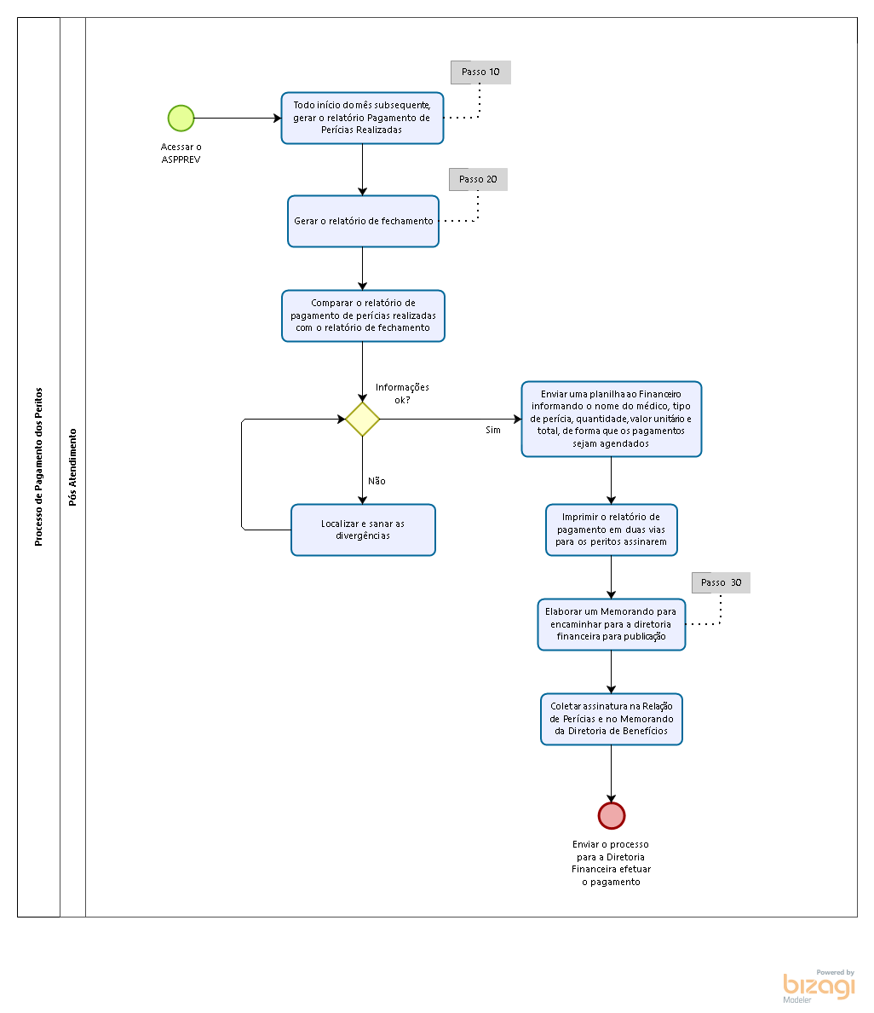

- Descrição das atividades:

Passo 10:

Acessar o ASPPREV:
- Menu Saúde;
- Relatórios;
- Perícia Médica;
- Perícias Realizadas e Não Pagas;

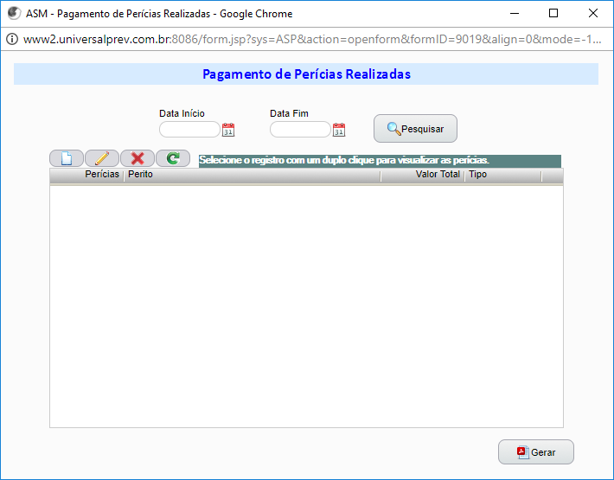

- Inserir data de início e fim;
- Pesquisar.

Passo 20:

Acessar o ASPPREV:
- Menu Saúde;
- Relatórios;
- Atendimento;
- Agenda Atendimento;
- Inserir data de início e fim;
- Inserir o nome do médico;
- Escolher a situação (realizados);
- Gerar.

Passo 30:

Acessar o ASPPREV:
- Menu Protocolo;
- Memorandos e ofícios;
- Na aba Cadastro, selecionar Novo;

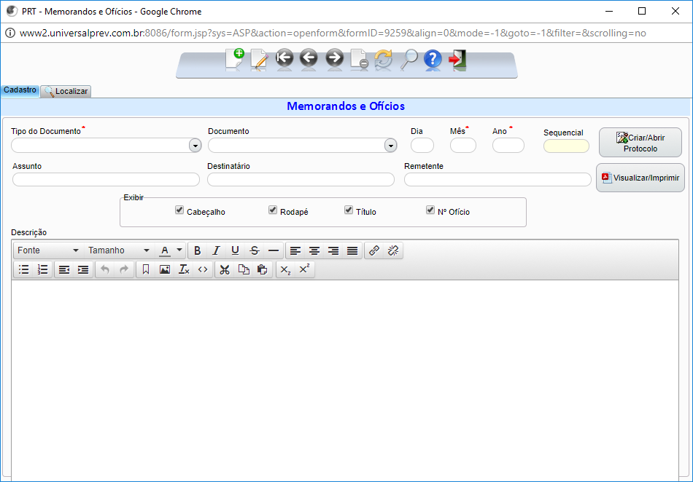

- No campo Tipo de Documento, selecionar Memorando;
- No campo Documento, Memo Relações de Perícias;
- Inserir dia, mês e ano;
- No campo Assunto, selecionar Relações de Perícias – Mês e ano;
- No campo Destinatário, selecionar Diretoria Financeira;
- No campo Remetente, informar Departamento de Benefícios;
- No campo Descrição, informar o mês e ano;
- Gravar;
- Imprimir duas vias.

- Documentos vinculados a este manual:
- Relação de Perícias Realizadas.

